**LUCRARE DE ATESTAT PROFESIONAL**

**LA INFORMATICĂ**

***LEAGUE OF LEGENDS***

An școlar 2024-2025

*ÎNTOCMIT DE: PROFESOR ÎNDRUMĂTOR:*

Szécsi Ádám – József – XII. B Boda Szilárd

**BEVEZETÉS**

Az általam választott téma a League of Legends nevezetű videójáték. Azért választottam ezt a témát, mivel már több éve játszom ezzel a játékkal, és az évek során eléggé megkedveltem. A játék nagyon sokat fejlődött ahogy teltek az évek, és bár voltak pár kevésbé jó újdonságok, jó volt mindenen átmenni.

A League of Legends 2009-ben jelent meg előszőr, a Riot Games nevezetű cégtől. Az egész játék ötlete egy Warcraft III-ban létező pályából jött, és ezt a pályát a Riot Games egy önálló játékká akarta késziteni. Mióta megjelent 2009 Októberében, a játék ingyenes volt mindenki számára, és monetizálva volt a különböző vásárolható karakterkinézeteken keresztűl.

A League of Legends az évek során sok pozitiv értékelést gyűjtött össze, és sokan aláhúzták a rendkivüli hozzáférhetőséget, az egyedi és érdekes karakterterveket, és a magas gyártási értékét. A hosszú élete során, sokan a világ legjobb játékainak egyikének tartják.

League of Legends rendelkezik a világ legnagyobb eSportjával is, egy internacionális kompetitív versenyszintérével, amely több regionális ligából áll, amelyek az éves League of Legends World Championship mérkőzésen harcolnak a győzelemért. 2019-ben ez az esemény több mint 100 millió nézővel rendelkezett, és egyszerre a döntőt 44 millióan tekintették meg.

Ehhez a videójátéknak a bemutatására egy weboldalt hoztam létre, amely tartalmaz 4 oldalt és megpróbáltam bemutatni azokat a dolgokat a játékról, ami szerintem érdekes lenne és fontos. Ennek a weboldalnak a létrehozására használtam HTML-t, illetve CSS nyelveket is. A weboldal tartalmaz egy Javascript kódot is, de az csupán egy egyszerű script a képek diavetitésszerű megjelenéséhez. A HTML leiró nyelv az oldalak tartalmát, a CSS egy stilusleiró nyelv amely ezek megjelenését határozza meg, és a Javascript pedig a technikai dolgokkal foglalkozik.

**HTML**

A HTML ***(HyperText Markup Language***) egy leíró nyelv, melyet weboldalak készítéséhez fejlesztettek ki, és mára már egy nagyon fontos felépítő része az egész internetnek. 1990-ben építették fel előszőr, de természetesen azóta mai napig rendszeresen frissítik és fejlesztik. 2017-ben jelent meg a HTML 5, de ettől függetlenűl a HTML 4 verzíója sokkal használtabb és elterjedtebb az interneten.

A HTML különböző elemeket tartalmaz, melyek segítségével építhetünk fel egy teljes weboldalt. Ezek tulajdonképpen a HTML alapjai, és általuk válik lehetségessé beilleszteni szöveget, képet, videót vagy bármi más fajta típusú médiát a weboldalra. Ezek kódolására ***tageket*** (cimkéket) használunk, melyek az oldal tartalmának böngésző általi értelmezését biztositják.

**CSS**

A ***CSS (Cascading Style Sheets)*** a számítástechnikában egy stílusleíró nyelv, mely a HTML típusú strukturált dokumentumok megjelenését írja le. Kifejlesztésének oka az volt, hogy a dokumentumok tartalmát elkülöníthessék annak megjelenésétől. Ennek több jelentősége is van: egyrészt növeli a különböző weblapok használhatóságát, egyediségét és a megjelenés kezelhetőségét, másrészt csökkenti a dokumentum tartalmi struktúrájának komplexitását.

A CSS-t a weblapok szerkesztői és olvasói egyiránt használhatjál, megváltoztatva általa a dokumentumban lévő lapok, illetve a lapokat alkotó elemek tulajdonásgait.

**JavaScript**

A **JavaScript** egy programozási nyelv, ami egy objektumorientált, prototípus-alapú szkriptnyelv, amelyet általában weboldalakon és ennek fejleszétének céljából használják. A JavaScript-ban írt kód vagy maga a HTML fájlban, vagy külon, egy **.js** kiterjesztésű szövegfájlban van. Ezek a fájlok tetszőleges szövegszerkeztő programmal szerkeszthetőek.

**A WEBOLDAL BEMUTATÁSA ÉS ELKÉSZÍTÉSE**

A weboldalam 4 oldalból áll, amelyek között kapcsolatot hoztam létre, így bármelyik oldalról át lehet jútni a keresett oldalra nagyon hamar, és egyszerűen.

**A kezdőlap**

A **kezdőlap** a címet, egy képet valamint egy kis röviden megfogalmazott általános leírást a League of Legends nevezetű játékról. A kép amelyet beilleszettem egyben egy linkként működik, mivel összekapcsoltam a játékszerkeztő weboldalával. A cím tulajdonságait a **<h1>** tag adja meg. A szöveg tulajdonságait pedig a **<p> … </p>** tag segítségével határoztam meg. A középre elrendezéshez itt most a **position:relative** kódot használtam, mivel úgy pontosabban el tudtam helyezni a weblapon. A betűtípúst és a betűméretet a **font-family** és **font-size** kódok segítségével változtattam. A szöveg színét pedig simán a **color** kóddal határoztam meg, illetve még használtam a **strong** és az **em** kódokat, amelyek megvastagítják és aláhúzzák a választott szövegrészt.

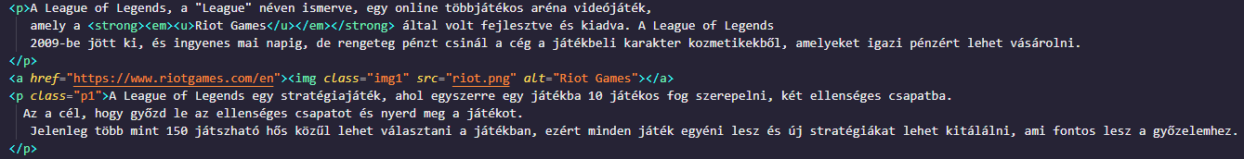

A kép tulajdonságait a CSS fájlban a **.img1** kóddal tudtam állítani, mivel így neveztem el a képet a HTML fájlban. Tehát ez a része határozza meg: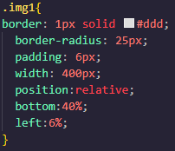

Az alábbi képben a háttér tulajdonságait határoztam meg**:**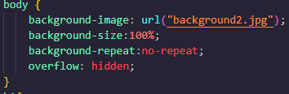

A **background-image** kóddal az oldal hátterét állitottam be, míg a **background-size** kóddal a kép méretét, valamint a **background-repeat** kód azt a célt szolgálja, hogy ne ismétlődjőn a választott kép, hanem egyszer jelenjen meg és egy pozicíóban maradjon görgetéskor. Az **overflow:hidden** kód segítségével le tudjuk tiltani a weboldal bármilyen féle görgetését.

A weblapok közti kapcsolat létrehozásának egy szimpla menüsávot készitettem. Ez a menüsáv magába foglalja a négy oldalt, a weboldal cime a középen találhato. Ezek a gombok rendelkeznek egy szimpla animációval, ami láthatóvá válik mikor a gombokra rávisszük a kurzort.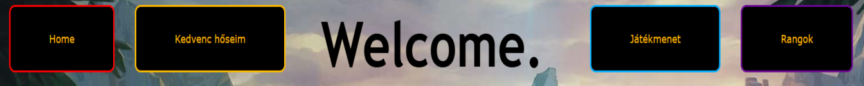

Mindegyik weblapon megtalálhatóak ugyanazok a gombok, ezért bármelyik weblapról át tudunk ugrani a másikra. Ezt az teszi lehetővé, hogy a gomboknak átadtam a tetszőleges linket amelyre vezessenek. 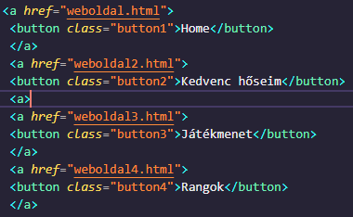

A láblécben egyszerűen a játéknak a szerkeztőjének a nevét írtam be, és ezt átmásoltam, hogy ugyanazt tartalmazza az összes weboldalon. A lábléc tulajdonságait CSS segítségével szerkeztettem meg.

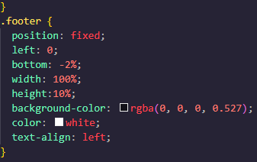

**Második oldal**

A **második oldal** címe: **“Kedvenc hőseim”.** Ezen az oldalon felsoroltam három hőst a sok közül, amelyek nekem a kedvenceim, játék és történet szempontjábol is. Először röviden leírtam, hogy a játék megjelenésekor hány hőssel rendelkezett, és ma már mennyi hős közűl lehet választani. A weboldal rendelkezik tehát 3 darab hőssel amelyeket kiválasztottam, és leírtam nagyvonalakban, hogy mi a történetuk. CSS-ben pedig megszerkeztettem a hősök nevét és a képet amellyel rendelkeznek.

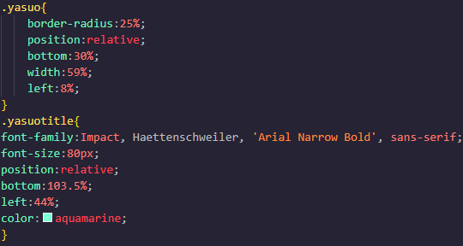

**Harmadik oldal**

A harmadik oldal címe a **Játekmenet**. Ezen az oldalon található a legtöbb információ, és próbáltam minnél rövidebben a lehetséges legtöbb információt beilleszteni egy játéknak a menetéről. Így sem sikerült abszolut minden részletet beleírjak, de a fontosabb részleteket sikerült tárgyalnom. Először is leírtam, hogy mi is az elsődleges cél egy játékban. Ide illesztettem egy képet is.

Folytattam az objektívekkel, amelyek nagyon fontosak egy játék győzelméhez. Egy roved bemutató után, beillesztettem pár képet címekkel együtt, amelyeket CSS-el állítottam be pontosan, hogy jól helyezkedjenek el a weblapon.

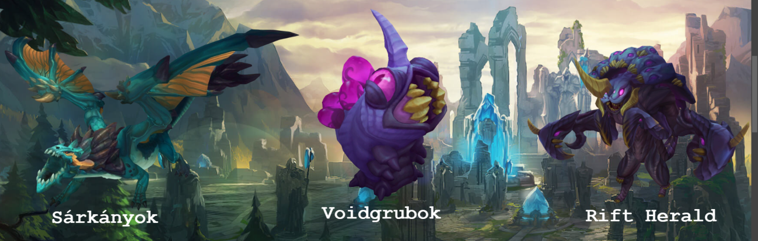

A végén beilleszettem két képet, egyiket a csapat Nexusáról, másikat az ellenség Nexusárol. Ezeket is CSS-el helyeztem el, hogy egymás mellett legyenek, és látható legyen a különbség a két oldal között.

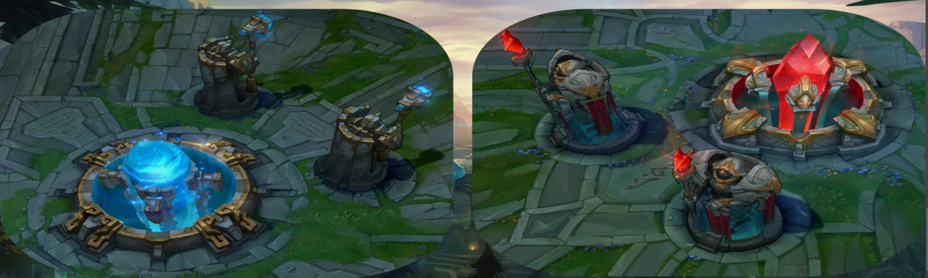

**Negyedik oldal**

A negyedik oldalon a különböző rangokat soroltam fel és mutattam be amelyeket el lehet érni a játék során.Itt beilleszettem egy táblázatot a különböző rangokkal, és mellé raktam adatokat, amelyek megmutatják, hogy hány százaléka a játékosoknak helyezkedik el a tetszőleges rangban. A táblázat mellé pedig raktam egy kisebb slideshowot, amely az összes rang képét tartalmazza, és két kicsi nyíllal lehet irányítani, illetve még leírtam, hogy melyik a legkisebb és legnagyobb elérhető rang, a könnyebb tájékoztatás céljából.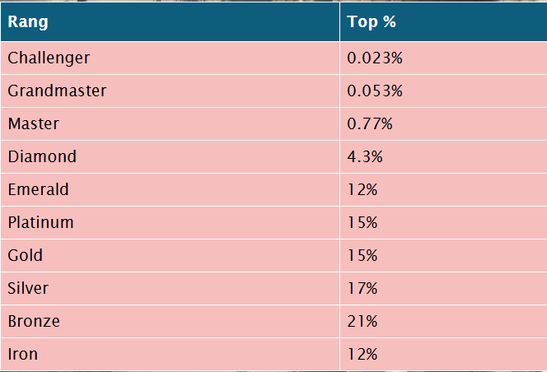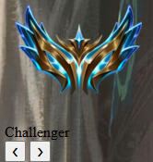

**ÖSSZEGZÉS**

Az általam készített weboldal bemutatja a Riot Games által készített egyik leghíresebb játékot a világon, a League of Legends-et. A weblap rendelkezik sok képpel és szöveggel, melyek segítségével próbáltam röviden összefoglalni a játék lényegét. Próbáltam bemutatni egy játék menetét, úgy hogy ne legyen unalmas az olvasás. Képekkel kiegészítve könnyebben és egyszerűbben be tudtam mutatni különböző dolgokat, és ezért inkább több képre törekedtem, minthogy rengeteg szövegem legyen, ami hamar unalmassá válik, hogy elolvassuk. Emellett az utolsó oldal amely konkrét adatokkal rendelkezik tartalmaz egy táblázatot melybe ezeket az adatokat befoglaltam, és adtam egy kis animációt is neki, amivel látványosabb lesz.

**FORRÁSANYAG**

**Tartalom:**

1. <https://hu.wikipedia.org/wiki/HTML> (2024. 10. 11)
2. <https://en.wikipedia.org/wiki/League_of_Legends> (2024. 10. 02)
3. <https://hu.wikipedia.org/wiki/Cascading_Style_Sheets> (2024. 10. 03)
4. <https://en.wikipedia.org/wiki/League_of_Legends> (2024. 10. 02)
5. <https://www.leagueoflegends.com/en-us/champions/> (2024. 10. 10)
6. [https://www.leagueofgraphs.com/rankings/rank-distribution](https://www.leagueofgraphs.com/rankings/rank-distribution%20(2024) (2024. 10. 10.)
7. [https://www.riotgames.com/en](https://www.riotgames.com/en%20%20(2024)  (2024. 10. 11)

**KÉPEK**

1. <https://www.leagueoflegends.com/en-us/champions/>
2. <https://leagueoflegends.fandom.com/wiki/Dragon>
3. <https://leagueoflegends.fandom.com/wiki/Rift_Herald/LoL>
4. <https://leagueoflegends.fandom.com/wiki/Baron_Nashor/LoL>
5. <https://leagueoflegends.fandom.com/wiki/Nexus>
6. <https://leagueoflegends.fandom.com/wiki/Rank_(League_of_Legends)>

*Tartalomjegyzék*

BEVEZETÉS...................................................................................................2

HTML..........................................................................................................3

CSS............................................................................................................4

JAVASCRIPT................................................................................................4

A WEBOLDAL BEMUTATÁSA ÉS ELKÉSZÍTÉSE……………………………………………………………..4

KEZDŐLAP…………………………………………………………………………………………………………………..5

MÁSODIK OLDAL…………………………………………………………………………………………………………7

HARMADIK OLDAL………………………………………………………………………………………………………8

NEGYEDIK OLDAL……………………………………………………………………………………………………….9

FORRÁSANYAG………………………………………………………………………………………………………………10

KÉPEK.........................................................................................................11

TARTALOMJEGYZÉK........................................................................................11